华东理工大学《物理化学》（下）单元测试卷（一）
化学动力学
一、选择题（每小题1分，共30分）
- 基元反应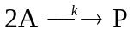，其化学反应速率和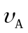分别是 。
A：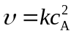、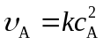；B：、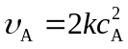； C：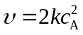、
- 化学反应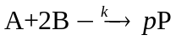的速率方程为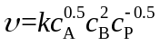，该反应是 反应。
A：零级；B：一级；C：二级
- 零级反应 基元反应。
A：肯定不是；B：肯定是；C：不一定是
- 实验测得反应：2A+B ─→2C + D 的速率方程为：= k[A][B]。如以[A]₀= 2[B]₀开始实验，可将方程式改写成= k_{a}[A]²，则k_{a}与 k 的关系为 。
A：k_{a}=0.5k；B：0.5 k_{a}=k；C：k_{a} = k
- 化学反应的速率方程为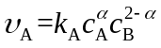。实验发现，反应速率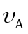与物质A的浓度成正比，则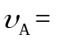 。
A: 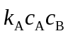；B：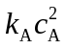；C：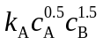
- 反应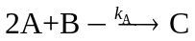的k_{A}=0.095×10⁻³mol⋅dm⁻³⋅min⁻¹。下式正确的是 。
A: 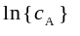~t为直线；B：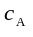~t为直线；C：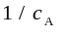~t为直线
- 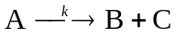为零级反应，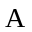的半衰期为25 min，则A完全反应所需时间为 。
A：50；B：75；C：无限长
- 对于反应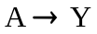，测得反应物A的浓度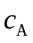与反应时间t呈线性关系 ，则该反应对于反应物A的级数是 。
A：零级；B：一级；C：二级
- 在反应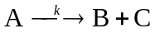过程中，反应物浓度与时间成线性关系，则反应物的半衰期与其初始浓度 。
A：无关；B：成正比；C：成反比
- 某反应进行完全所需时间是有限的，且等于c₀/k，则该反应是 。
A：一级反应；B：二级反应；C：零级反应
- 对于简单的零级反应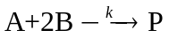，物质A的初始消耗速率为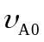，当物质A的初始浓度增加1倍时，A的初始消耗速率为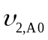，则 。
A：>；B：=；C：<
- 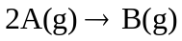为理想气体反应，已知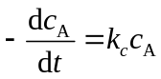或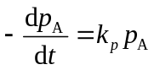，则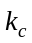= 。
A：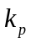； B：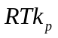； C：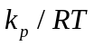
- 对于简单一级反应，A的半衰期为300min。当物质A的消耗速率是初始消耗速率的1/4时，反应时间为 。
A：300min；B：600min；C：900min
- 某反应的k_{A} = 7.7×10⁻⁴ s⁻¹，c_{A0}= 0.1 mol·dm⁻³，则A的半衰期为 。
A：600 s；B：900 s；C：1 800 s
- 反应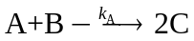的速率系数k_{A}=5.18×10⁻²h⁻¹。下列关系式正确的是 。
A： ~t为直线；B： ~t为直线；C：~t为直线
- 某反应只有一种反应物，其转化率达到75%的时间是转化率达到50%的时间的2倍，反应转化率达到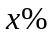的时间是转化率达到50%的时间的三倍，则 x为 。
A： 75.0；B： 87.5；C：50
- 某具有简单级数的反应，k_{A} = 0.1 dm³·mol⁻¹·s⁻¹，c_{A0}= 0.1 mol·dm⁻³，当反应速率降至起始速率 1/4 时，所需时间为 。
A：10 s；B：100 s；C：300 s
- 反应 A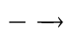B ，对A而言为二级反应，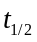和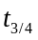分别代表反应物A消耗掉50%和75% 所需时间, 其比值为/=____________。
A：1/3；B：1/2；C：1/4
- 为理想气体反应，已知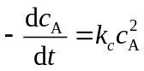或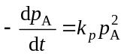，则= 。
A：； B：； C：
- 复合反应表观速率系数与各基元反应速率常数间的关系为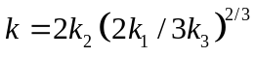，则表观活化能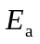与各基元反应活化能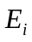间的关系为 。
A：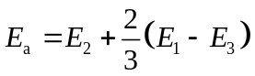； B： 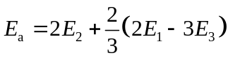；C： 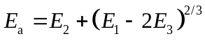
- 300K时，一级对峙反应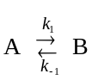 的平衡常数K_{c}=2，且k₁=0.244s⁻¹。在此温度下逆反应的速率系数k₋₁= s⁻¹。
A：0.122；B：0.244；C：0.488
- 由纯A物质发生一级平行反应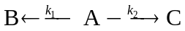后生成B和C，已知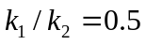，在某一时刻测得c_{B}=0.0204 mol⋅dm⁻³，此时c_{C}= mol⋅dm⁻³。
A：0.0204；B：0.0408；C：0.0816
- 某一反应物的平衡转化率为25%，若在催化剂作用下，反应速率增加20倍，则平衡转化率 。
A：大于25%； B： 小于25%； C： 等于25%
- 将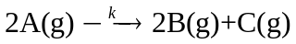反应的速率系数的对数对温度的倒数作图[即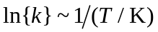]可到一条直线，直线的斜率为−12.40×10³，截距为31.36。假定活化能与温度无关，则该反应的活化能等于 kJ⋅mol⁻¹。
A：83.1；B：93.1；C：103.1
- 温度升高时，反应速率系数 。
A：一定增加；B：一定不增加；C：不一定增加
- 一定温度时，在催化剂存在下，一级对峙反应的速率系数k₁增大1.5倍，则在此条件下k_{－1}的值 。
A：不变；B：增大1.5倍；C：减小1.5倍
- 阿仑尼乌斯方程 。
A：适用于所有类型的化学反应；
B：适用于反应速率随温度升高呈指数关系增大的反应；
C：适用于爆炸反应
- 催化剂的作用是 。
A：改变反应途径；B：改变平衡状态；C：改变反应热
- 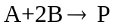的机理如下：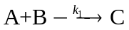;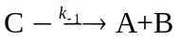;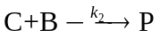。其中C为高活性中间物，则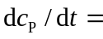 。
A：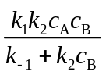；B：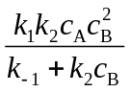； C：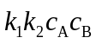
- 正反应是放热的对峙反应，在一定转化率x时存在一最适宜的温度，此时反应速率与温度T的关系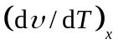 。
A：大于零；B：等于零；C：小于零
二、（每小题5分，共10分）
- 药物阿斯匹林水解为一级反应，在 100℃时的速率系数为 7.92 d⁻¹，活化能为56.43 kJ·mol⁻¹ 。求 17℃时，阿斯匹林水解 30% 需多少时间？
- 丁二烯(A)的二聚反应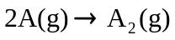为二级反应。当温度由326℃降至306℃时，反应速率降低一半，试估算该反应的活化能。
三、（此题总分10分）
一定温度下，纯N₂O₅(g)于体积为V 的容器中发生如下分解反应：
2N₂O₅ (g) 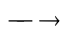 4NO₂ (g) + O₂ (g)
此温度下反应的半衰期为1.40×10³s，且与反应物的初始压力无关。
- 求反应的速率系数；
- 若N₂O₅(g)的初始压力为60.0×10³Pa，试求反应开始10s和600s时系统的总压。
四、（此题总分10分）
物质A(g)在450K于一恒容容器中发生气相分解反应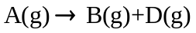。反应开始时只有A(g)存在，压力为213kPa。反应进行到100s时，系统总压为233kPa。试求此一级反应的速率系数、A的半衰期以及120s时A的转化率。
五、（此题总分10分）
在 313 K 时， N₂O₅在 CCl₄溶剂中进行分解，反应为一级反应，初始反应速率 = 1.00×10⁻⁵ mol·dm⁻³·s⁻¹，1 h 后反应速率 = 3.26×10⁻⁶ mol·dm⁻³·s⁻¹。试求：
- 反应的速率系数 k；
- 313 K 时的半衰期；
- 初始浓度 c₀ 。

六、（此题总分10分）
反应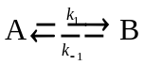的速率系数k₋₁和平衡常数K（量纲为一）与温度的关系如下：
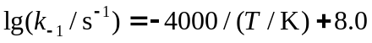；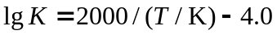。
- 求正、逆反应的级数；
- 若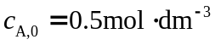，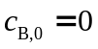，计算400K时反应10s后各组分的浓度。
七、（此题总分10分）
一定温度下，在一密闭容器中进行如下一级平行气相反应：
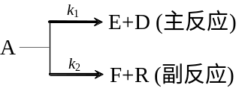
反应过程中，产物的分压是产物分压的2倍。记时开始即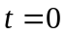时，反应已经开始，不同时刻系统的总压数据如下：
t/min | 0 | 5 | 10 | 15 | ∞
p/kPa | 1.67 | 2.11 | 2.40 | 2.60 | 3.00
设气体服从理想气体状态方程。
1. 计算主反应和副反应的速率系数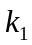和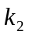；
2. 计算反应物消耗掉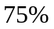所需的时间。
八、（此题总分10分）
已知复合反应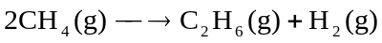按如下链反应机理进行，各基元反应的活化能也列于后：
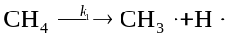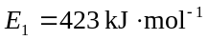
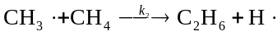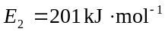
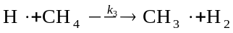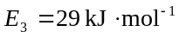
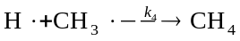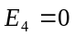
1. 试用恒稳态处理法建立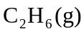的动力学方程；
2. 由各基元反应的活化能求复合反应的活化能

